中华古籍与敦煌数字壁画智慧化服务平台
《云游壁画修复师与多视角人机叙事共创》专项实施方案
━━━━━━━━━━━━━━━━━━━━━━━━━━━━━━━━━━━━━━━━━━
三、 实施步骤（Implementation Methodology）
本项目以莫高窟第 257 窟（北魏 · 鹿王本生图与须摩提女因缘故事画）为核心实体锚点，紧扣“云游壁画修复师”人机协同修复路径推演与“多视角人机叙事共创”两大创新机制，划分为四个递进阶段推进：
【实施路线总览】
• 第一阶段：多维数据底座构建与病害谱系建模（数据准备与知识图谱）
• 第二阶段：多算法分支生成与人机协同推演闭环开发（模型研发与端侧实现）
• 第三阶段：多视角人机叙事共创与短视频生成管线打通（叙事共创与社群赋能）
• 第四阶段：候场区 AR 空间计算与全域部署推广（场景落地与资产沉淀）

1. 第一阶段：多维数据底座构建与病害谱系建模
（1）超高清壁画数字化切片采集与多光谱数据对齐：整理提取莫高窟第257窟、320窟、321窟、322窟等核心洞窟的高精度数字化测绘数据；结合紫外荧光、红外反射、X射线荧光（XRF）及拉曼光谱，建立“视觉图像-微观颜料-底层线描”多模态对齐矩阵。
（2）壁画物理病害多分类表征建模：系统梳理莫高窟典型病害谱系，构建“矿物颜料氧化黑化（铅丹变色）”、“地仗层空鼓与酥碱起甲”、“水渍盐析与结构性裂隙”三大高频病害特征库与语义分割掩模（Masks）。
（3）敦煌学人文历史考据专家知识库搭建：结构化整合北魏至盛唐时期的天然矿物颜料成分（赤铁矿土红、铅丹、石绿、青金石）、绘制技法工序（北朝凹凸晕染法、铁线描、沥粉堆金）、图像志构图惯例（人大于山、连环故事画带、佛龛造像规制）以及国际文物保护伦理准则（《威尼斯宪章》最小干预、真实性、可逆性原则）。
2. 第二阶段：多算法分支生成与人机协同推演闭环开发
（1）构建专用 4 步高清图像修复流水线（Pipeline）：打通“频域去网格（2D-FFT 陷波滤波）→ 图像去模糊（Restormer MDTA）→ 残差移位扩散超分（ResShift 4~15步快速采样）→ 色彩保真校正（Reinhard Lab 空间对齐）”完整管线，实现微观纹理与高频细节的真实感重建。
（2）研发 U-Net 与扩散模型驱动的多假设修复分支推演引擎：针对特定病害区域实时生成 3 个不同技术假说的分支路径：① 分支 A（激进全彩复原）：全彩强行重绘覆盖黑斑，视觉冲击强但存在风格漂移与过度推测风险；② 分支 B（原真性保留与最小干预）：仅修复物理裂隙，完整保留氧化黑化历史痕迹，严守文保底线（推荐）；③ 分支 C（光谱虚拟回溯）：基于拉曼光谱测定在数字孪生层构建“北魏原始设色”可切换图层，实现与现状图无损双镜对照。
（3）开发“云游壁画修复师”移动小程序与 Web 端交互中枢：打造沉浸式四步交互工坊（病害诊断视窗 → 3大算法分支比对 → 人文考据专家库提示 → 用户校验打标与证书生成），小程序端整包严格控制在 1.43 MB（低于微信 2.0MB 限制），确保极速秒开。
3. 第三阶段：多视角人机叙事共创与短视频生成管线打通
（1）第 257 窟《须摩提女因缘》故事画多局部拆解：选取“须摩提女请佛”（北壁中段）与“五百力士移山”（北壁与西壁北段衔接处）两大经典局部作为共创实体切片；依托大语言模型与知识图谱自动生成佛教因果、女性命运社会史、图像学美术史 3 大视角的叙事草稿。
（2）多模态叙事编辑与个性化语音合成（TTS）：提供轻量化脚本编辑器，支持用户自主微调叙事焦点，并选择“庄重大气（纪录片）”、“戏剧评书（故事流）”、“青年学者（学术科普）”、“慈悲梵音（沉浸式）”等多样化配音风格，一键自动化合成 1080P AI 叙事短视频。
（3）“民间阐释数据库”沉淀与社群分发：共创成果自动上云归档，汇聚为持续动态更新 of 敦煌民间阐释数字资产，支持一键分享至社交平台。
4. 第四阶段：候场区 AR 空间计算与全域部署推广
（1）景区候场区 AR 虚实对照系统部署：基于空间计算与轻量化 AR 追踪，游客在候场区扫描洞窟标识或导览图，即可在移动端触发壁画劣化现状与 AI 虚拟修复的虚实叠加视图；点击特定纹饰直接获取文化故事，有效消化候场时间，前置吸收背景知识，缩短实体洞窟停留时间。
（2）结构化数字资产沉淀与版权确权：沉淀带有人文校验标签的高清复原图像，形成“原始残缺图 → 算法分支生成图 → 最终校验复原图”的可溯源结构化数据链条，生成标准化数字母版库。
（3）跨场景通用迁移框架固化：固化“图像净化+分支推演+AR对照+故事嵌入”的标准展陈架构，向云冈、龙门、麦积山等石窟寺及各类古代墓葬壁画场景迁移推广。
四、 技术支撑（Technical Architecture & Support）
本项目深度融合前沿计算机视觉深度学习、多模态大语言模型、轻量化移动端全栈工程与空间计算技术，构筑了高内聚、低耦合的技术支撑体系：
技术维度 | 核心算法 / 技术选型 | 关键能力与应用场景
图像超清修复与分支推演 | Restormer (MDTA)  ResShift (Diffusion)  VQ-VAE / Reinhard | 去网格、去模糊、4~15步快速扩散超分，Lab空间色彩保真校正，构建多假设修复分支
大模型与多模态叙事 | DeepSeek-V3 / Qwen-2.5-VL  CosyVoice / ChatTTS | 解析壁画题记与图像志知识图谱，驱动佛教/社会史/图像学3重视角草稿生成与多语气TTS配音
移动端与Web全栈工程 | 微信小程序原生 (WXML/JS)  React 18 + TS + Vite 8  FastAPI 异步微服务 | 1.43MB 超轻量化移动端秒开，Web端100%~400%无级滚轮缩放与发光标点，GPU算力集群调度
空间计算与文保风控 | SLAM 空间几何对齐  HITL 人机协同校验链条 | 候场区AR虚实对照；严设文保伦理防线，沉淀“残缺图-算法分支图-校验复原图”可溯源数据链

1. 核心深度学习视觉与超分辨率模型集群
• Restormer（图像去模糊/去噪）：基于高效 Transformer 架构（MDTA多深度卷积头变换注意力机制），在不损失高频边缘的前提下去除扫描运动与对焦模糊。
• ResShift（残差移位扩散超分辨率模型）：结合 VQ-VAE 潜在特征空间表示，构建残差移位转移核，将传统扩散模型数百步采样缩减至 4~15 步快速生成，逼真重建矿物颗粒与微观纹理。
• Frequency Descreening（频域去网格）：利用 2D 快速傅里叶变换（FFT）自适应滤除高频网点与纸纹噪声。
• Reinhard 色彩保真算法：在符合人类视觉感知的 Lab 空间对齐均值与方差，消除扩散超分算法带来的色偏与过饱和。
2. 大语言模型（LLM）与知识图谱协同中枢
• DeepSeek-V3 / Qwen-2.5-VL 多模态大模型：负责解析敦煌壁画题记、经文典籍与图像志元素。
• 动态 Prompt 工程体系：内置佛教因果、女性命运社会史、图像学演变三套结构化模板，驱动多视角草稿与分镜编排。
• 语音合成（TTS）引擎：集成 CosyVoice 与 ChatTTS，自适应切换纪录片庄重、戏剧评书、学术科普、慈悲梵音等多重语气。
3. 移动端与全栈全流程工程架构
• 微信小程序原生轻量化开发：严格进行包体管控（总包仅 1.43 MB），完全在微信 2.0MB 限制内，实现横屏高清壁画画廊、微观发光标点与修复工坊秒开。
• Web 现代化全屏交互端：基于 React 18 + TypeScript + Vite 8 构建，支持 16:9 全景沉浸画廊、100%~400% 鼠标滚轮无级缩放与拖拽漫游。
• 高性能后端微服务：FastAPI 架构部署于 Linux GPU 服务器（Ubuntu 22.04 + CUDA 12.x），实现高并发推理调度。
4. 人机协同（Human-in-the-Loop, HITL）与文保伦理风控机制
• 规则与算法双重约束：严设不可逾越的文保伦理“防线”，在算法生成界面明确标注分支属性（如“存在过度推测风险”、“坚守文保底线”）。
• 完整结构化溯源链条：建立“原始残缺图 → 算法分支生成图 → 人文校验复原图”数据存储格式，确保每一次人机互动均具备可溯源 of 元数据标签。
五、 预期效果（Expected Outcomes & Social Value）
本项目已打通完整的电脑端（Web）沉浸漫游大厅与移动端（微信小程序）人机协同推演环境，各项可视化成果已成功落地部署。以下结合系统实测截图展现系统的核心成果与预期成效：
1. 电脑端（Web）高精数字化建设成果
PC 端平台成功实现 16:9 全景“云游敦煌”交互大厅，以莫高窟九层楼断崖实景为基底，支持看壁画、看文物、看古建、看期刊等悬浮交互（图 5.1）；针对莫高窟第 257 窟的核心壁画《九色鹿本生图》（图 5.2）与《须摩提女因缘图》（图 5.3），系统实现了 100%~400% 无级缩放与拖拽漫游，去除画面文字遮挡，并将微观标点精简为 14px 半透明小巧发光点，点击即可展开矿物颜料、技法工序与图像志微观考据。
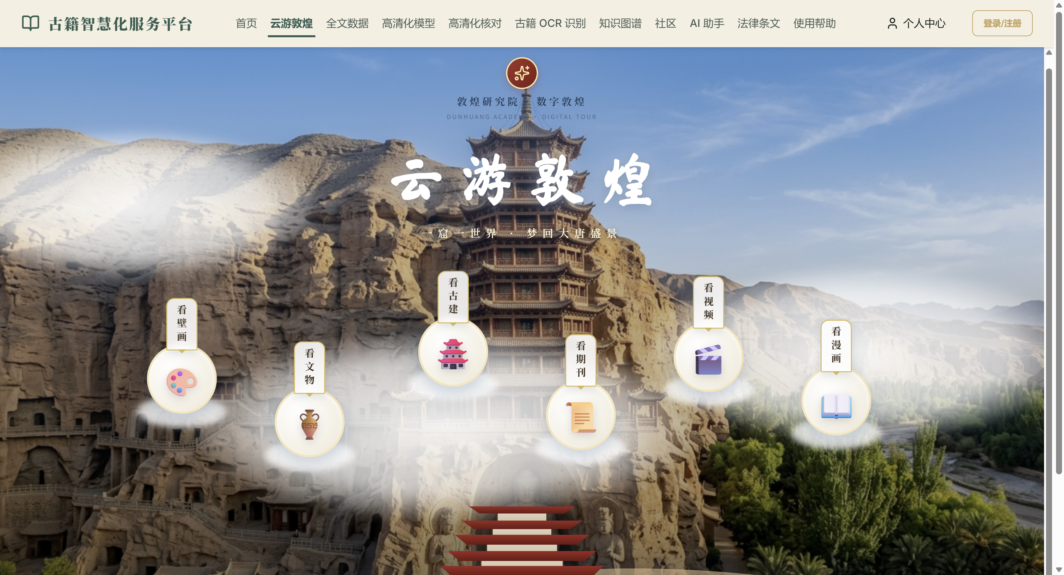
图 5.1 PC端“云游敦煌”悬浮交互大厅
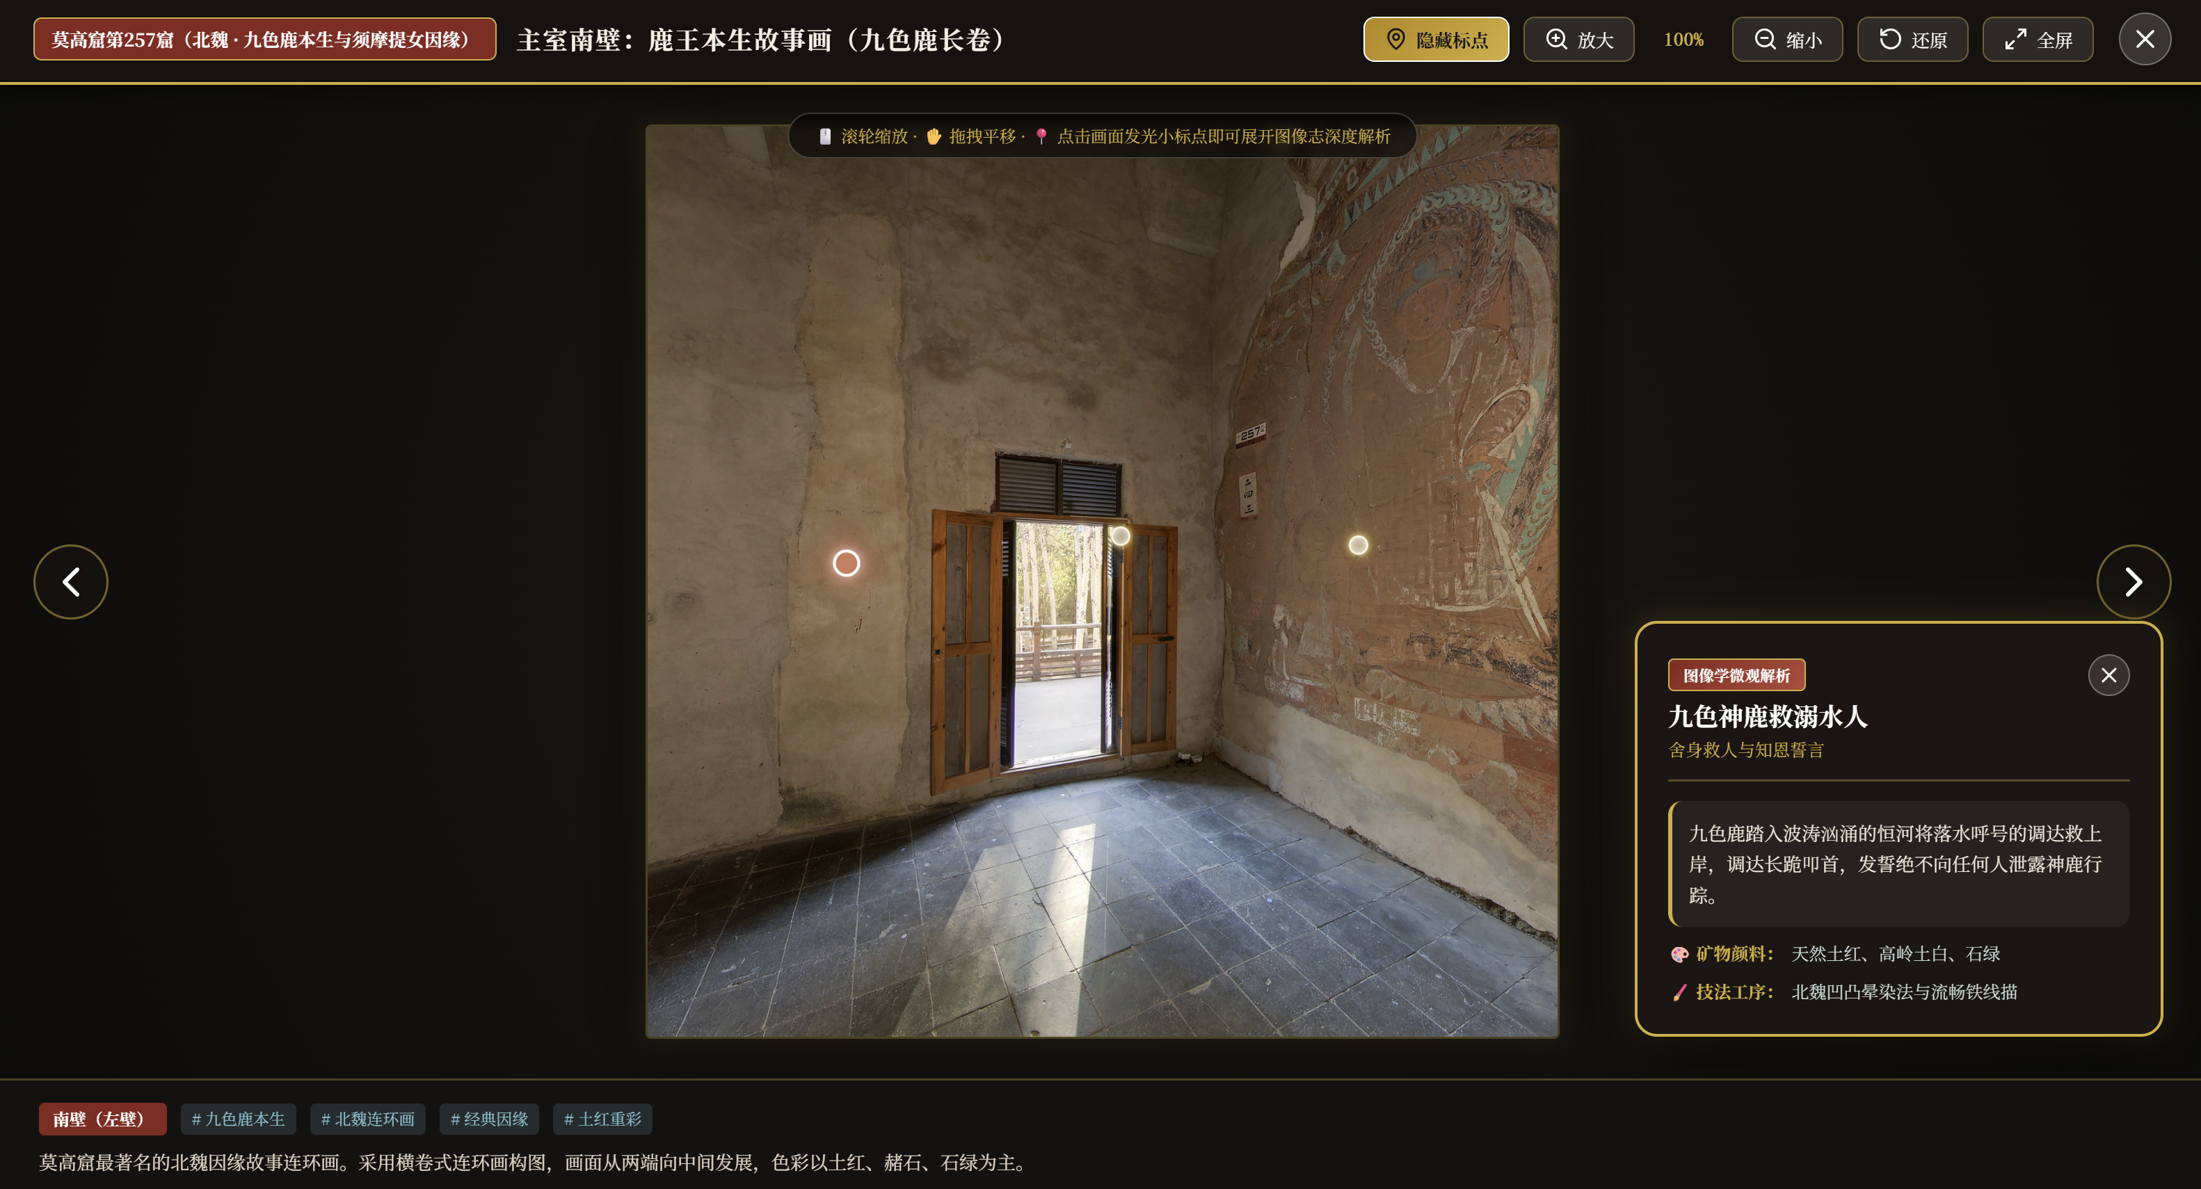
图 5.2 莫高窟第257窟南壁《九色鹿本生经变》高清微观解析大厅
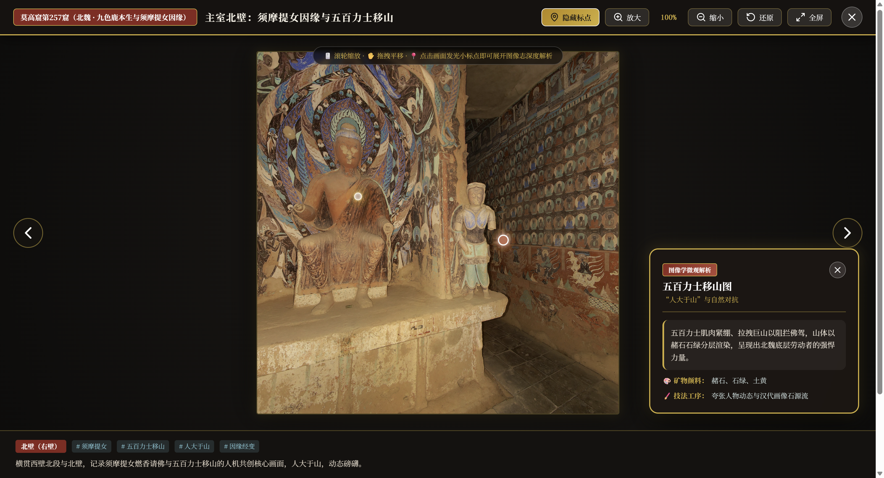
图 5.3 莫高窟第257窟北壁《须摩提女因缘》主室坐佛与五百力士移山解析大厅
2. 手机端（微信小程序）移动交互与人机协同成果
移动端小程序（整包仅 1.43 MB，图 5.4）成功集成了“云游壁画修复师”人机协同修复路径推演弹窗（图 5.5），用户可参与矿物颜料氧化黑化等病害的诊断、3 大算法修复分支的推演决策，并基于专家证据库打标校验。此外，小程序支持横屏壁画浏览器模式（图 5.6、图 5.7），用户可点击前部人字披屋顶、须摩提女燃香请佛等发光小标点，无损查阅深度考据卡片。
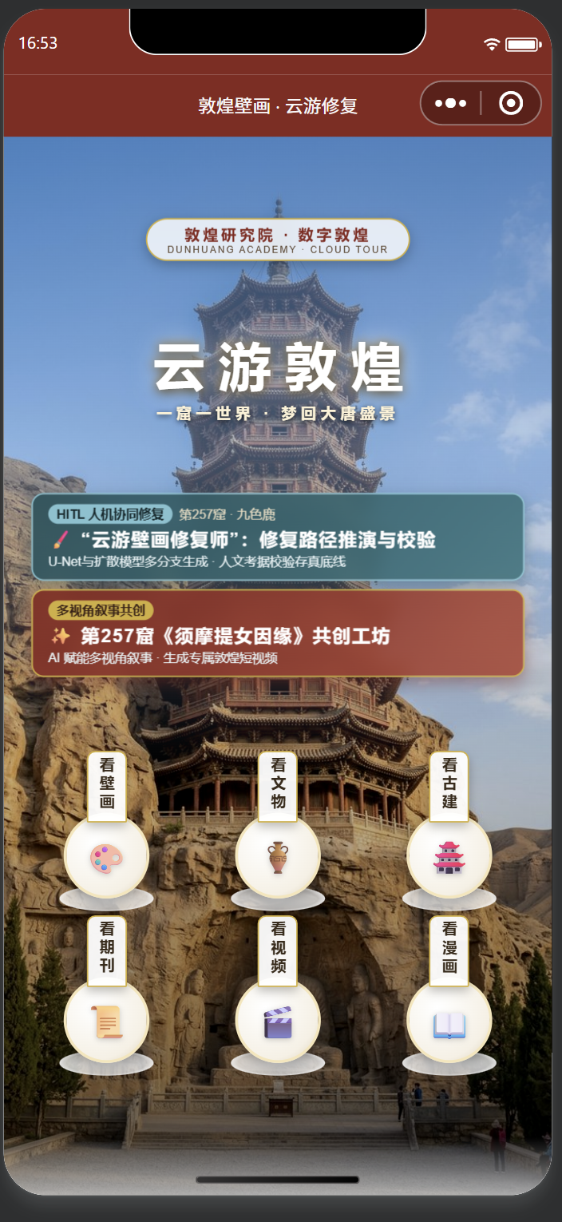
图 5.4 微信小程序端“云游敦煌”功能大厅
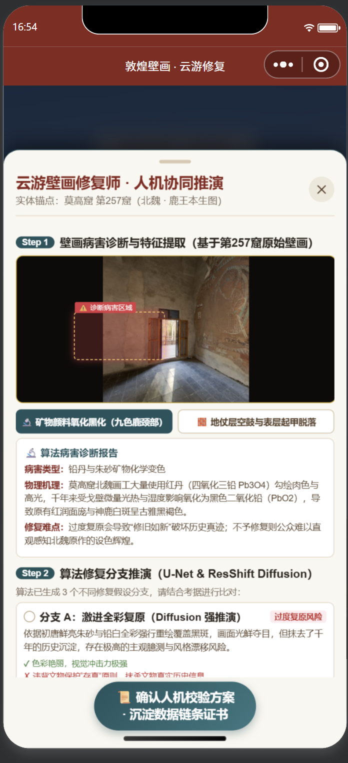
图 5.5 微信小程序端“云游壁画修复师 · 人机协同推演”病害诊断与算法分支比对
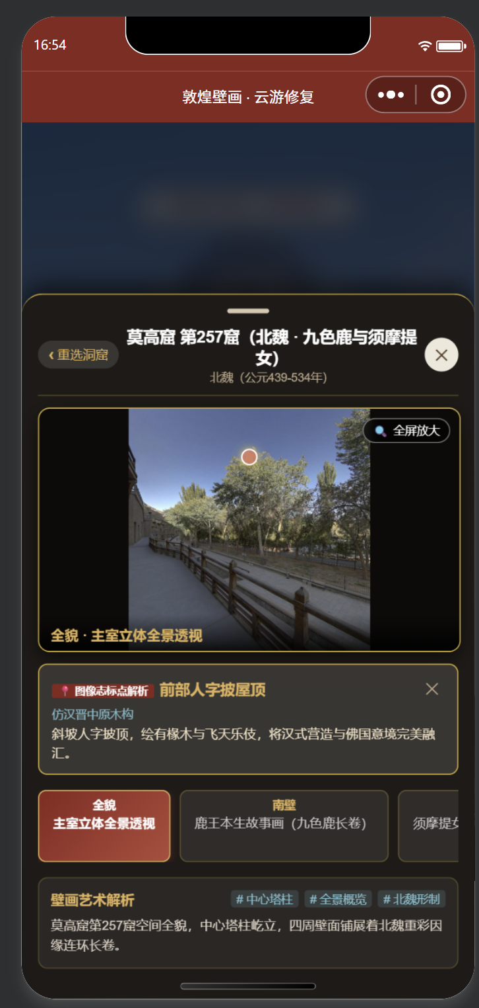
图 5.6 微信小程序端第257窟“全貌”人字披屋顶橡木结构图像学解析
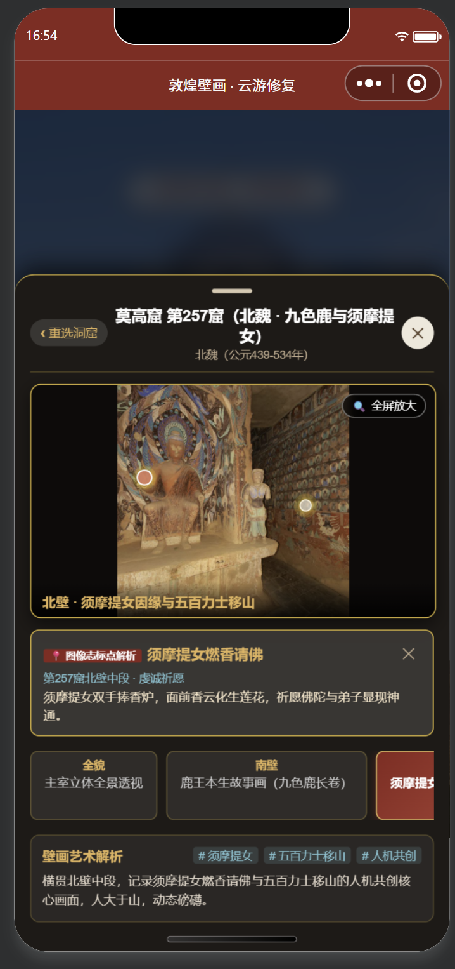
图 5.7 微信小程序端第257窟“北壁”须摩提女燃香请佛图画解析
3. 预期社会效益与行业价值
• 突破性技术成效：首创文化遗产人机协同全流程可溯源数据链，打通“原始残缺图-算法分支图-人文校验图”闭环，明确算法复原的伦理边界，防止过度修复。
• 创新性科普价值：通过游戏化推演普及“存真”、“最小干预”等高端文物保护伦理；让同一面壁画在佛教、社会史、美术史多视角共创中，沉淀为民间持续更新的阐释数据库。
• 卓越的文旅提效与产业赋能：候场区 AR 空间叠加虚实对照，将壁画背景知识前置吸收，预计可将洞窟内平均停留时间优化 15%~20%，极大缓解脆弱石窟承载力；沉淀的高频视觉符号转化为标准数字母版库，大幅缩短文创二次开发周期。
• 跨场景通用示范效应：标准化的“图像净化+分支推演+AR对照+故事嵌入”可解耦交互架构，可无缝向云冈、龙门、麦积山等石窟寺及墓葬壁画等文化遗产迁移复制。

